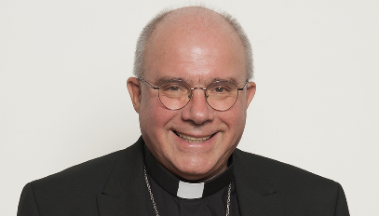

**Message de Mgr Philippe Ballot**

**À l’occasion du Jubilé du sport, les 14 et 15 juin 2025, le pape Léon XIV, dans son homélie, a cité saint Jean-Paul II — lui-même grand amateur de sport — en rappelant ces mots : « *Le sport est joie de vivre, jeu, fête et, comme tel, il doit être valorisé […] par la redécouverte de sa gratuité, de sa capacité à créer des liens d’amitié, à favoriser le dialogue et l’ouverture des uns vers les autres […] au-delà des lois dures de la production et de la consommation et de toute autre considération purement utilitaire et hédoniste de la vie* » (homélie pour le Jubilé des sportifs, 12 avril 1984).**

**Le sport, ainsi envisagé, devient un véritable chemin de sainteté, à l’image du bienheureux Pier Giorgio Frassati, fervent passionné de montagne, évoqué également par le Pape et qui sera canonisé le 7 septembre prochain. Par sa vie, il nous rappelle que : « *De même que personne ne naît champion, personne ne naît saint. C’est l’entraînement quotidien à l’amour qui nous rapproche de la victoire définitive (cf. Rm 5, 3-5) et qui nous rend capables d’œuvrer à l’édification d’un monde nouveau.*«**

**Les sportifs pourraient-ils alors nous conduire vers ce monde nouveau ?**

**Sport et vie chrétienne, sport et sainteté, c’est certainement ce qui habitait Philipe Gonigam, champion de France du 400 mètres haies, lorsque j’ai fait sa connaissance et que l’idée d’une pastorale du sport pour le diocèse de Metz est née. C’est donc avec joie que le diocèse de Metz, avec lui, accueille ce premier Congrès européen de la pastorale du sport.**

**Comment ne pas penser aux paroles de saint Paul : « *Le corps est le temple de l’Esprit Saint* » (1 Co 6, 19). Un corps qui unifie la personne parce qu’il porte en lui une dimension spirituelle. Dieu y demeure, comme dans un temple. Oui, répond saint Paul. Durant ce congrès, nous pourrons redire cela avec les mots de notre temps. Comme l’exprime l’abbé Pierre Amar, prêtre du diocèse de Versailles : « *Nous sommes corps et âme. Nous ne sommes ni seulement l’un, ni seulement l’autre, mais les deux. Le corps participe donc aussi à l’alliance avec Dieu.* » Accueillir son corps comme un don, même lorsqu’il est blessé, c’est aussi reconnaître sa dignité profonde — ce que nous ont magnifiquement rappelé les athlètes des Jeux paralympiques de Paris.**

**Avec les patronages, les établissements catholiques d’enseignement et l’UGSEL, les paroisses, les mouvements éducatifs et les associations sportives, rejoignons les athlètes, rejoignons les jeunes !**

**Suivons-les, ils sont les ambassadeurs et les acteurs d’une société heureuse et pacifiée.**